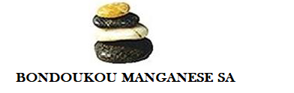

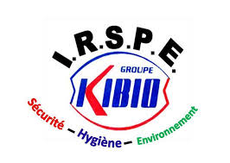

**SOMMAIRE**

**DEDICACE…………………………………………………………………………02**

**REMERCIMENTS…………………………………………………………………03**

**AVANT PROPOS…………………………………………………………........04**

**INTRODUCTION…………………………………………………………………05**

1. **PRESENTATION ET HISTORIQUE DE L’ENTREPRISE BONDOUKOU MANGANESE SA**

**I-1. L’HISTORIQUE DE BONDOUKOU MANGANESE SA**

**I-2. PRESENTATION DE BONDOUKOU MANGANESE.**

**I-3. LES ACTIVITES DE BONDOUKOU MANGANESE SA EN FONTION DES SITES D’EXPLOITATON.**

**I-4. ORGANIGRAMME DU PERSONNEL DE BONDOUKOU MANGANESE.**

**I-5. LA SITUATION GEOGRAPHIQUE DES SITES D’EXPLOITATION DE BONDOUKOU MANGANESE.**

**I-6.LES PARTENAIRES ET LES SOUS TRAITANT DE BONDOUKOU MANGANESE SA.**

**II- LES MECANISMES DE GESTION DE L’EAU SUR LE SITE DE LAVAGE ET D’ENRICHISSEMENT DE BONDOUKOU MANGANESE.I1**

**TROISIEME PARTIE**

**III.**

**CONCLUSION**

**ANNEXES**



**DEDICACE**

Je dédie ce travail en premier lieu au DIEU tout puissant **JESUS CHRIST** Qui m’a protégé et m’a couvert de courage tout le long de ma vie, Que ton saint NOM soit sanctifié. A mon père et ma mère et a tout ce qui m’ont soutenu à réaliser ce rapport



**REMERCIEMENTS**

En premier lieu, je tiens à remercier Mr (…), Directeur Régional de l’environnement et du développement durable de BONDOUKOU qui m’a permis à réaliser ce stage, a tout le personnel de la direction de la tête aux pieds particulièrement à Mr (…) responsable du développement durable à la direction de l’environnement de Bondoukou étant mon premier encadreur merci pour son soutien au montage de ce rapport.

Je saisi cette occasion pour adresser mes remerciements au DG de BM.S.A. Mr (…) Et le responsable environnement de BM.S.A. Mr (……) mon deuxième encadreur sur le site de Bondoukou Manganèse (BM.S.A.) pour son temps qui m’ai accordé pour la collection des informations et pour la confiance qu’il m’a confié. Sans oublier mon Père et ma Mère toute la famille je vous remercie énormément.



**AVANT-PROPOS**

**E**n Côte d’Ivoire les jeunes occupent la plus grande majorité de la population Ivoirienne, pour cela l’Etat à placer en premier plan la formation des jeunes à travers l’enseignement professionnelle, Elle a donc permis la création des grandes écoles publique, privées et des universités privées.

C’est dans cette lancé que l’Institut de Recherche Scientifique pour la Protection de l’Environnement (I.R.S.P.E. KIBIO) forme des étudiants dans trois filières en harmonie notamment

* Hygiène, Santé au Travail (HST)
* Secourisme, Incendie et Prévention (S.I.P)
* La Gestion de l’Environnement et des Ressources Naturelles (G.E.R.N).

Après mon admissibilité du Brevet de Technicien Supérieur (BTS) option Gestion de l’Environnement et des Ressources Naturelles, il me fallait un stage pratique afin de valider mon diplôme. A la suite de cela j’ai effectué mon stage à BONDOUKOU MANGANESE S.A. le thème de mon rapport de stage est **: "LA GESTION DE L’EAU SUR LE SITE DE LAVAGE DE BONDOUKOU MANGANESE S.A. »**



**INTRODUCTION**

L’eau est une ressource vitale, elle est indispensable pour tout développement, son utilisation au niveau mondial a été multipliée au cours des dernières années et continue d’augmenter progressivement d’environ 1 % par an. Un préalable de développement durable doit s’assurer d’une bonne gestion des eaux dans tous les secteur d’activités économiques surtout le secteur minier. L’exploitation minière affecte les bassins d’eau douce par l’utilisation pour le traitement du minerai et par la pollution par les décharges d’effluent des mines. De plus en plus de mines menaces les sources d’eau sur laquelle nous dépendons tous. Elle a été surnommée « *l’eau la victime de l’exploitation minière* » (James Lyon).La Cote d’Ivoire n’est pas en marge à ces problèmes pour la gestion des eaux notamment dans l’industrie minière, principalement dans la région du GONTOUGO d’où l’exploitation minière s’est accru depuis les années 2010, cependant quelles sont les méthodes de gestion mise en place pour la gestion de l’eau dans les structures minières ? c’est dans ce cadre que nous avons effectué notre stage sur le site de lavage de BONDOUKOU MANGANESE SA. Pour thème :«**LA GESTION DE L’EAU SUR LE SITE DE LAVAGE DE BONDOUKOU MANGANESE (BM S.A.)**» Pour résoudre la problématique, nous présenterons dans un premier temps la structure d’accueil. Dans un second temps, nous focaliserons notre attention sur l’identification des différentes sources d’eaux pour le lavage et leurs utilisations sur le site du lavage pour ensuite montrer les mécanismes mise en place pour la gestion de l’eau à travers des procédures bien organisées. Enfin, apporté des critiques, et proposer des suggestions à l’entreprise.

**LA PREMIERE PARTIE :**

**LA CONNAISSANCE DE L’ENTREPRISE BONDOUKOU MANGANESE S.A.**



**CHAPITRE I : LA PRESENTATION DE L’ENTREPRISE BONDOUKOU MANGANESE S.A.**

1. **LA PRESENTATION DE L’ENTREPRISE DE BONDOUKOU MANGANESE SA.**

**I-1. HISTORIQUE DU SITE**

TAURIAN exploite le manganèse à Bondoukou sous le nom de TAURIAN manganèse & Ferro Alloy ci SA depuis 2009. Suite à l’aboutissement de la recherche du manganèse, un permis d’exploitation a été octroyé à la société en 2010. L’obtention de ce permis a conduit à la création d’une société d’exploitation dénommée BONDOUKOU MANGANESE SA avec la participation de l’Etat de Côte d’Ivoire. La société Bondoukou Manganèse SA est située dans le département de Bondoukou au Nord-est de la Côte d’Ivoire. Diriger par le Directeur General actuel **BARIK NARENDRA PRASAD.**

Elle est composée de plusieurs sites dans les villages de la région notamment :

* Les sites d’extraction du minerai et de criblage de Sipa, Tatawa et Similimi.
* Un site de lavage et d’enrichissement de Songori.
* Un nouveau site pour la construction d’une unité de lavage et d’enrichissement situé non loin de la carrière du tatawa.

**I-2**. **FICHE DE PRESENTATION DE BONDOUKOU MANGANESE SA.**

Bondoukou manganèse offre de nombreuses emploies à la jeunesse de cette région et créer une valeur pour les ressources naturelles qu’elle exploite pour les localités impactées par des activités comme la construction des écoles, des dispensaires et des pompes hydrauliques pour les villages impactés. Le tableau ci-dessous présente l’identification générale de Bondoukou manganèse SA.

|  |  |
| --- | --- |
| **IDENTIFICATION** | |
| **Dénomination** | BONDOUKOU MANGANESE SA |
| **Année de création** | 1997 |
| **Forme juridique** | SA |
| **Numéro CNPS** | 224161 |
| **Numéro compte contribuable** | 1103308Q |
| **Adresse** | 18 BP 1984 1bidjan 18, Côte d’Ivoire |
| **Téléphone** | (+225) 27.20.21.11.37 / 27.20.21.11.39 |
| **Fax** | (+225) 27.20.21.11.47 |
| **Site Web** | www.dharnisampda.com |
| **Adresse géographique** | Bondoukou (Tatawa, Similimi, Songori) |
| **Secteur** | Mines |
| **Activités** | Exploitation de manganèse |
| **Effectif du personnel** | - 95 employés en CDI  - 67 employés en CDD  - 23 employés journaliers |
| **Horaires de travail** | 08H à 17H, 14 à 22H, 22H à 06H |
| **Clients** | Internationaux |
| **Partenaires / sous-traitants** | Pétro Ivoire, Tamis, Star-CI, Swaidan Azzam, Ets Cissy, Touré Yacouba |
| **Voisinage** | Plantations, forêt |



**Tableau 1** *: fiche électronique de Bondoukou Manganèse SA.*



I-3.**LA SITUATION GEOGRAPHIQUE DU SITE DE LAVAGE ET D’ENRICHISSEMENT DE BONDOUKOU MANGANESE.**

**L**a société Bondoukou Manganèse SA est située dans le département de Bondoukou au Nord-est de la Côte d’Ivoire.

Elle est composée de plusieurs sites notamment :

* Les sites d’extraction du minerai et de criblage de Sipa, Tatawa et Similimi.
* Un site de lavage et d’enrichissement de Songori.
* Un nouveau site pour la construction d’une unité de lavage et d’enrichissement situé non loin de la carrière du tatawa.

Le tableau et la figure ci-après présentent les coordonnées et une vue satellitaire de l’implantation du site de lavage et d’enrichissement de songori de BONDOUKOU MANGANESE SA.

|  |  |  |
| --- | --- | --- |
| **POINTS** | **LATITUDE (NORD)** | **LONGITUDE (OUEST)** |
| SITE DE LAVAGE ET D’ENRICHISSEMENT DE SONGORI | |  |  | | --- | --- | | 8° 5'14.12"N |  | | 2°51'13.02"O |
| |  |  | | --- | --- | | 8° 5'13.44"N |  | | 2°51'19.78"O |
| |  |  | | --- | --- | | 8° 5'22.39"N |  | | 2°51'12.10"O |
| |  |  | | --- | --- | | 8° 5'18.06"N |  | | 2°51'15.83"O |

**Tableau 2** : *Les coordonnées géographique du site de lavage de songori.*

* LA VUE SATELLITAIRE DU SITE DE SONGORI.

**Image 1** : *vue satellitaire de l’implantation du site*



**Image 1** : *vue satellitaire de l’implantation de songori.*

**I-4. LES ACTIVITES DE BONDOUKOU MANGANESE SUR LE SITE DE LAVAGE ET D’ENRICHISSEMENT.**

Les activités de BONDOUKOU MANGANESE SA consistent en l'exploitation du manganèse, le site de lavage et d’enrichissement situé dans le permis d’exploitation de Bondoukou manganèse SA à Songori. Cette usine d’enrichissement possède deux caractéristiques principales :

* Enrichissement du minerai en améliorant de 2 à 3 % sa teneur ;
* Récupération du minerai à partir de 0 mm,

Les activités sur le site de lavage sont :

* Le passage des pierres à la trémie ;
* Le débourbage ;
* Le concassage ;
* L’épaississant de la boue
* Le criblage-lavage par secousse



**I-5. L’ORGANIGRAMME DU PERSONNEL DE BONDOUKOU MANGANESE.**

L’organisation interne de la mine de manganèse de Bondoukou est un reflet de celle de l’entreprise BONDOUKOU MANGANESE SA qui est représentée dans l’organigramme ci-dessous **:**

**I-6. LES PARTENAIRES ET LES SOUS TRAITANTS DE BONDOUKOU MANGANESE SA.**

La société BONDOUKOU MANGANESE SA a recours à des services extérieurs sous forme de partenariat et de sous-traitance. Ces services sont assurés par des particuliers, et des entités morales agréées. Ils interviennent principalement dans la fourniture en carburant (gasoil), le transport du minerai, la gestion des déchets solides, déchets de laboratoire et médicaux.

DEUXIEME PARTIE

DEROULAGE DU STAGE



**CHAPITRE I I : LA GESTION DE L’EAU SUR LE SITE DE LAVAGE DE BONDOUKOU MANGANESE SA.**

1. **QUELQUES DEFINITIONS CLES.**

Une meilleure compréhension de notre thème consiste à élucider les mots qui le compose :

* **L’EAU :**  l’eau est un liquide transparent, incolore, inodore et sans saveur à l’état pur.
* **LA GESTION DE L’EAU :** c’est un ensemble d’activités qui consiste à protéger, planifier, développer, distribuer et gérer l'utilisation optimale des ressources en eau.
* **EAU SOUTERAINE :** toutes les eaux contenues dans les roches réservoirs dans le sous-sol, localisées en dessous de la couche hypodermique du sol (zone non saturée).
* **L’EAU DE SURFACE :** toutes les étendues d’eau y compris leurs dépendances légales en contact avec l’atmosphère (à la surface de la terre).
* **FORAGE** : creusement d’un trou circulaire de diamètre pré défini, à partir de la surface du sol jusqu’à une couche, une zone aquifère et est muni d’un système mécanique d’élévation pour en tirer de l’eau.

1. **LE DROULAGE DU STAGE.**

Mon stage c’est dérouler en deux phases l’une à la Direction régionale de l’Environnement et du Développement Durable de Bondoukou l’autre dans l’entreprise d’exploitation de manganèse de Bondoukou Manganèse (BM.SA). Le stage à la direction régionale de l’environnement m’a permis d’acquérir des notions pour la rédaction de mon rapport, d’accroitre mes compétences dans le milieu de la protection l’environnement et la promotion du Développement Durable, quelques bases de traitement des sujets environnementaux ainsi des



formations liées à la sensibilisation des populations sur les activités aboutissants à la dégradation de l’environnement et d’autres traitements de situation liés à l’environnement. Ensuite la deuxième phase de mon stage qui s’est basé sur la pratique des notions apprises en classe et à la Direction Régionale de l’Environnement m’ont facilité les taches qui m’ont été confié sur le site de l’entreprise d’exploitation de Manganèse de Bondoukou (BM SA),mon stage sur le site de Bondoukou manganèse SA c’est passé dans de bonne condition, Au cours de mon stage à l’usine de lavage de Bondoukou Manganèse on a observé que le lavage du manganèse ne se faisais pas avec des eaux de surfaces comme les rivières et les eaux douces mais avec une eau souterraine (les forages hydrauliques) et l’eau de pluie, les eaux issues du lavage sont traité puis réutilisé comme une source secondaire pour le lavage. A la suite de notre rapport nous détaillerons l’utilisation des différentes sources d’eau.

**II.1. L’IDENTIFICATION DES SOURCES D’EAU SUR LE SITE DU LAVAGE.**

1. LES FORAGES HYDRAULIQUES

Le site de lavage et d’enrichissement de Bondoukou Manganèse SA est le site qui utilise de l’eau pour le fonctionnement de l’usine. Ce site est approvisionné par deux forages à eau (C1 et B1).

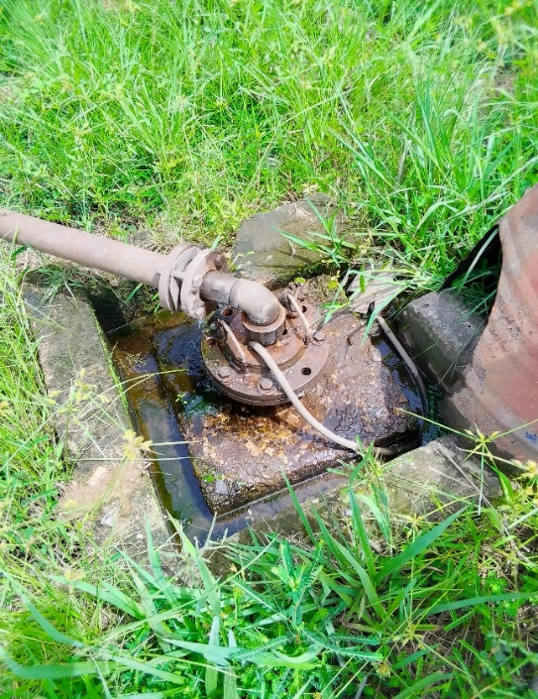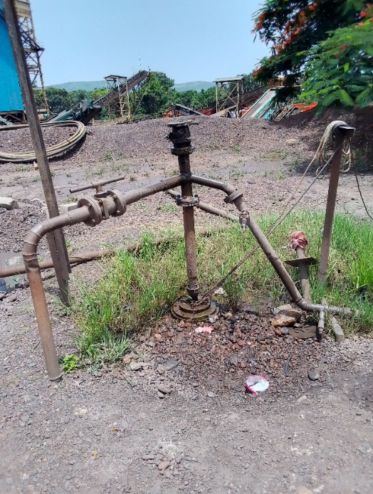

*Image (2)***: forage hydraulique B1**

*Image (1)***: forage hydraulique C1**



1. L’EAU DE PLUIE.

L’eau de pluie est une source d’eau du lavage du manganèse mais pas très fréquent dans le lavage car l’eau de pluie est recueillie en cas de forte pluie, et même l’eau en magasiner dans les caniveaux sont tirer par des pompes motorisé pour être traité.

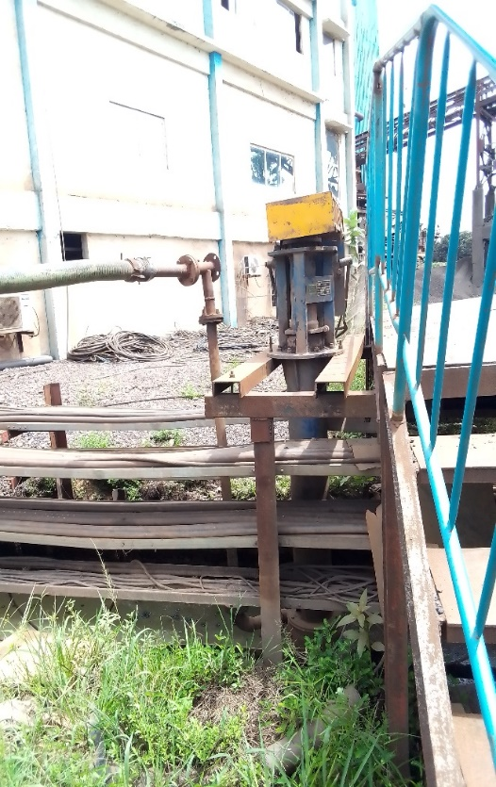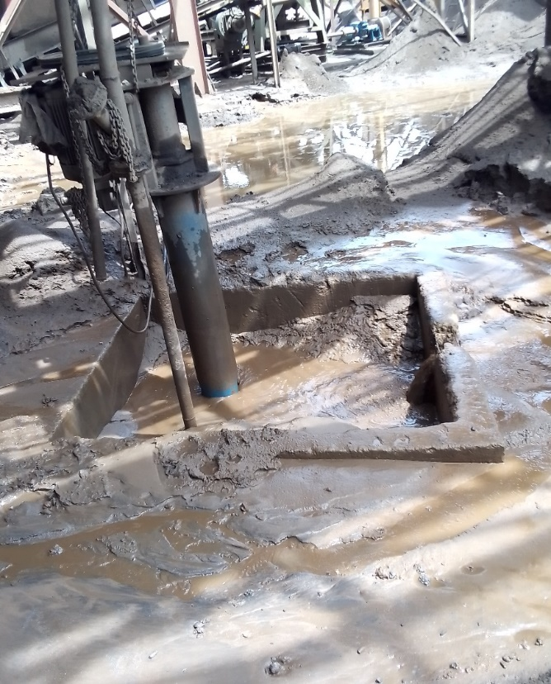

*Image (4)***: une pompe motoriser aspirant l’eau de pluie dans les caniveaux.**

*Image (3)***: une pompe motoriser aspirant l’eau de pluie.**

**II.2.** **L’UTILISATION DES SOURCES D’EAU.**

1. LES FORAGES HYDRAULIQUE

L’eau du forage est essentiellement destinée aux activités de l’usine de lavage des minerais, à la consommation humaine, dans les besoins domestiques des ouvriers c’est-à-dire la cuisine, la boisson et pour des besoins hygiéniques.

1. L’EAU DE PLUIE.



Les eaux de pluie vont être traités avant d’être utilisé dans le processus de lavage du manganèse et utilisé pour l’arrosage du site pendant les saisons sèche, nous verrons plus tard le processus de traitement de ces eaux.

1. **LES MECANISMES DE GESTION DE L’EAU MISE EN PLACE SUR LE SITE.**
2. CAPTAGE DES EAUX USEES DU LAVAGE DU MINERAI.

Les réservoirs de captage des eaux usées sont des curves permettant de stocker les rejets et impuretés issues du procédé du lavage en vue de les recycler ou de les convertir. Ils sont alimentés par le débourbeur et la station de criblage-lavage.

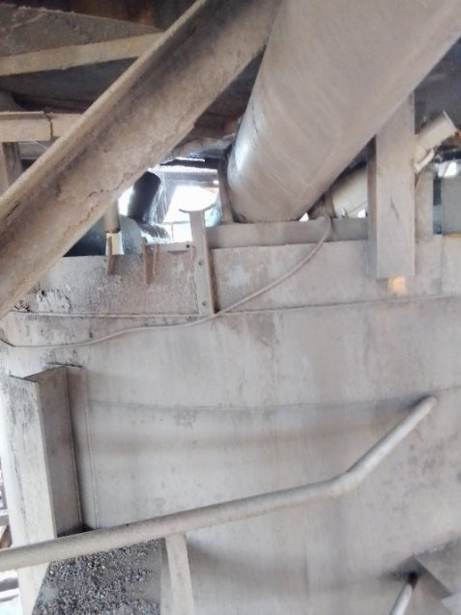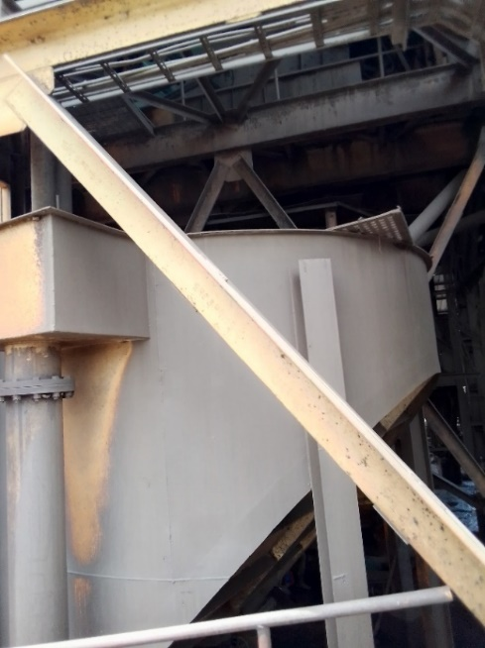

*Image (4-5)***: des cuves de recueillement des eaux usées du lavage du manganèse**

1. LE TICKNER

Le tickner est un gros bassin de 2 mètres de profondeur qui est le bassin d’où les eaux de pluie et les eaux usées du lavage sont déversés pour être traité.

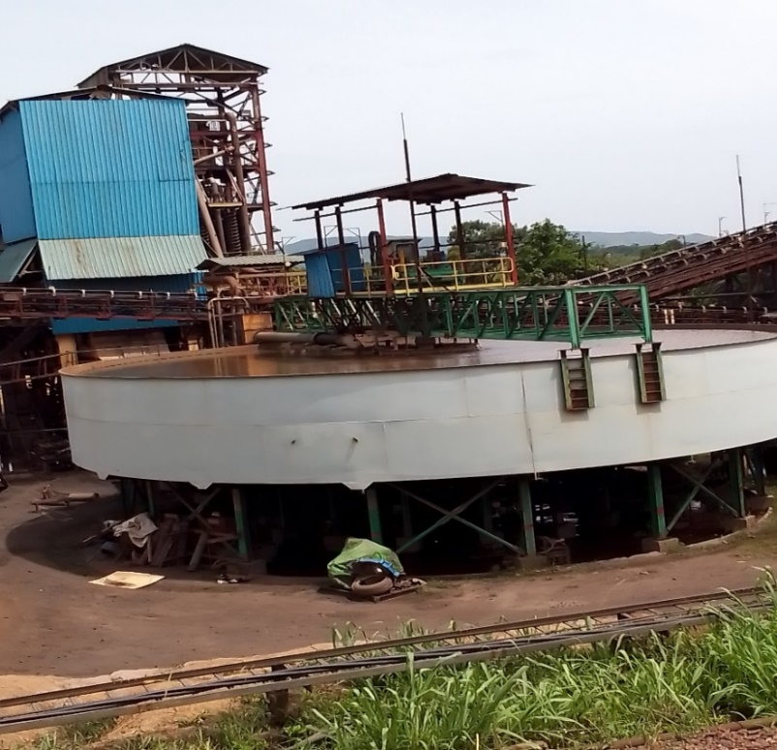

*Image (6)***: bassin de sédimentation et de traitement de l’eau usée**

Après le traitement de l’eau usée contenu dans le tickner, celle-ci est déversée dans gros puit pour être utilisé dans le lavage du manganèse, la boue restée au fond du tickner va suivre un autre processus que nous palerons dans le prochain point.

1. LE FILTER - PRESS

Comme le nom l’indique le filter – press est une grosse machine qui exerce une pression sur la boue et filtre l’eau de la boue. La boue provenant du tickner est propulser dans des barils de boue accompagner d’eau.

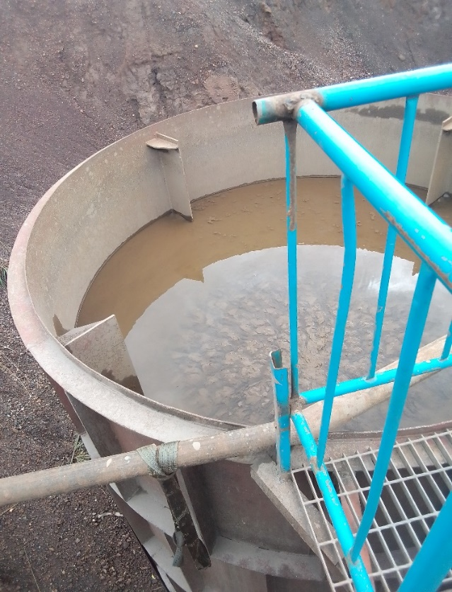

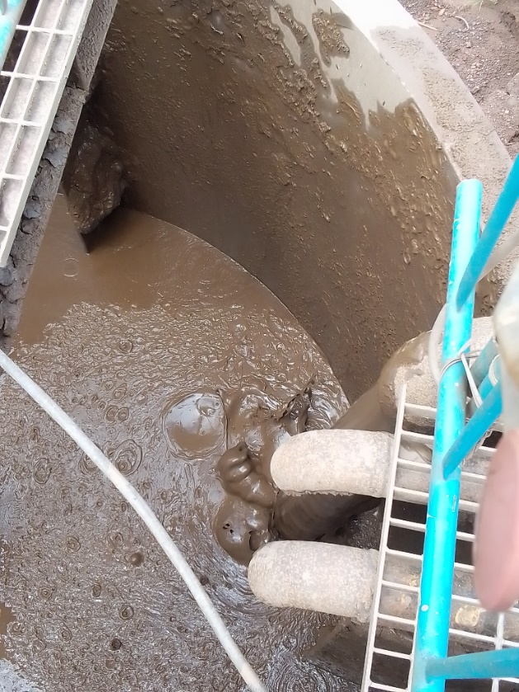

*Image (7-8)***: des réservoirs de rétention de la boue**

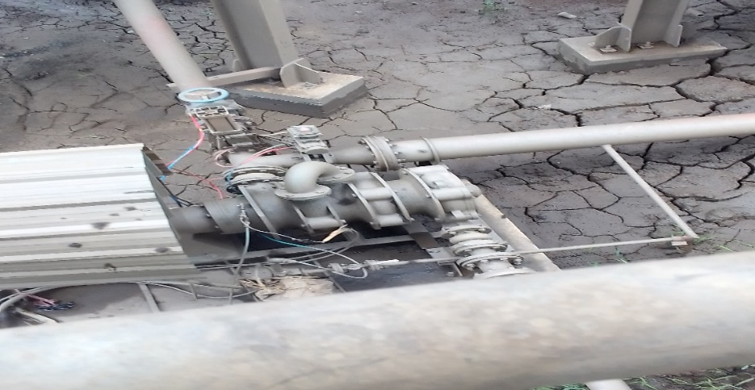La boue sera envoyer dans le filter – press a l’aide d’un moteur propulseur.

*Image (9)***: un moteur qui propulse la boue dans le filter - press**

Une fois la boue dans le filter – press la grosse machine va utiliser ses atouts pour compresser la boue et d’extrait l’eau.



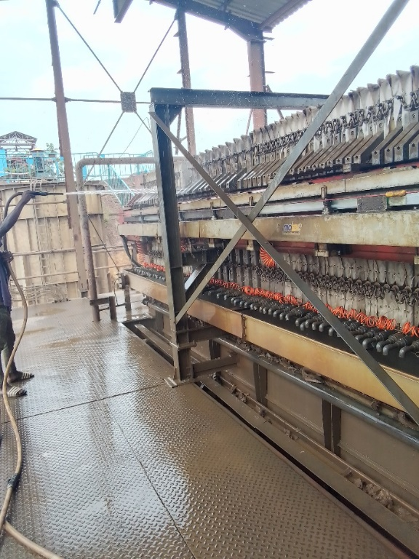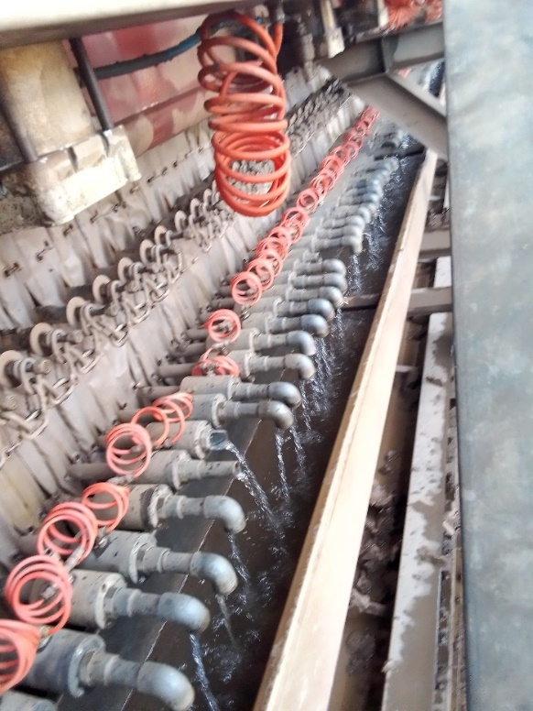

*Image (10-11)***: le filter-press en marche pour l’extraction de l’eau.**

Cette eau recueillir sera transmise dans un puit contenant une pompe motoriser qui va propulser l’eau dans le tickner pour le traitement final pour être déversé dans le gros puit.

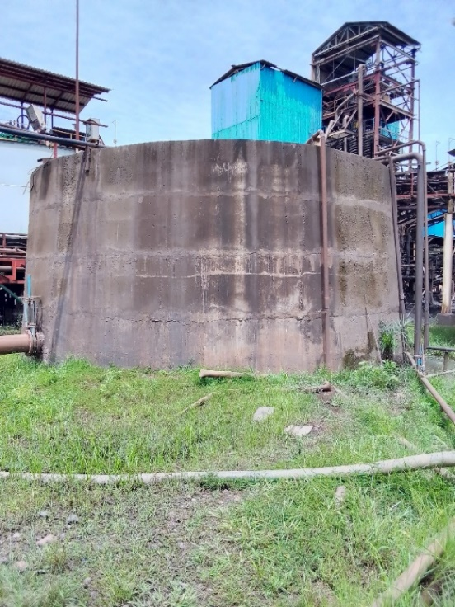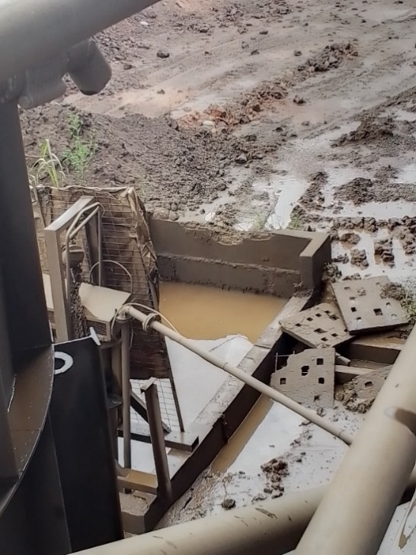

*Image (13)***: le puit de regroupement de l’eau traité et l’eau du forage.**

*Image (12)***: un puit doté d’une pompe motorisé pour aspirer l’eau du filter- press**



Du gros puit, l’eau est réutiliser pour le lavage grâce à des pompes motorisées pour pompé l’eau du puit pour être utilisée dans le lavage du manganèse.

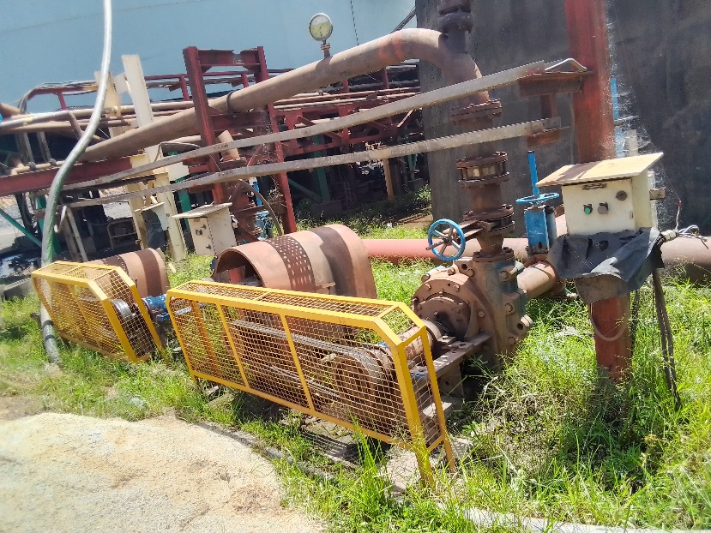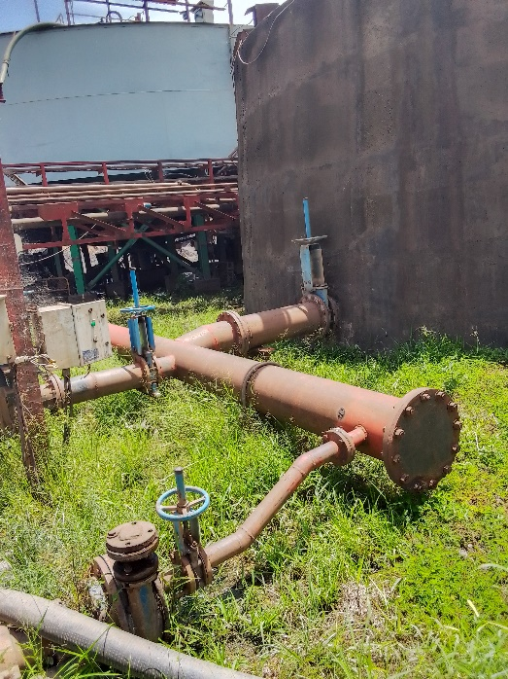

*Image (14-15)***: Des pompes motorisés pour propulser l’eau du puit au lavage du manganèse.**

L’eau traité intervient dans toutes les étapes du lavage des pierres que nous allons voir aussi. En observant le cycle de l’eau sur le site on peut constater que Bondoukou manganèse a un cycle fermé de la gestion de l’eau sur le site. (Schéma de la gestion de l’eau de Bondoukou manganèse ci-dessous.)



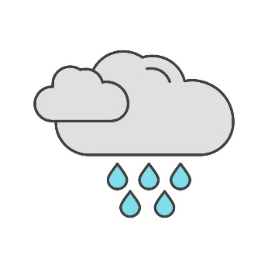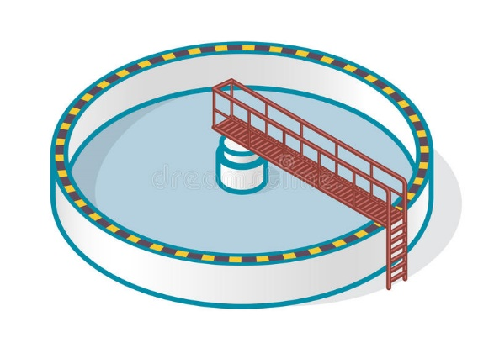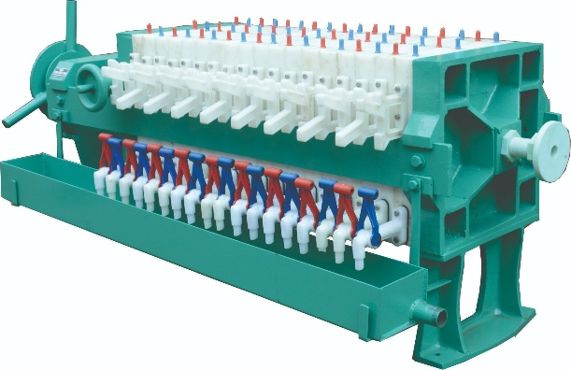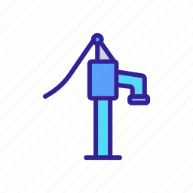

EAU DE PLUIE

**FILTER – PRESS**

**EAUX USEES ISSU DU LAVAGE**

TICKNER

**LAVAGE DU MANGANESE**

**FORAGE HYDRAULIQUE**

**CIRCULATION DE LA BOUE**

**CIRCULATION DE L’EAU**

1. **LES ETAPES DU LAVAGE DU MANGANESE.**

Le processus de lavage du manganèse se passe en trois parties dont :

* Le lavage des pierres supérieur à 70 mm (BUCHUSS)
* Le lavage des pierres de 70 mm (APIC)
* Le lavage des pierres de 6 mm

**IV.1. LA TREMIE.**

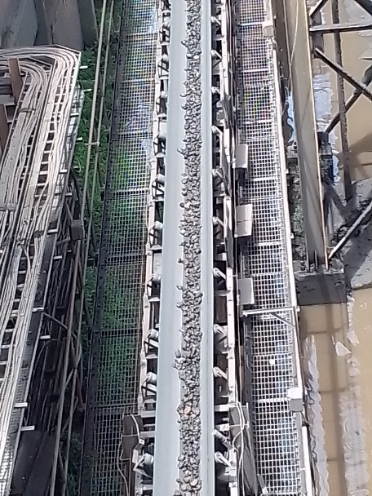 La trémie est une sorte de grand entonnoir, elle permet de réceptionner le minerai de manganèse arrivant des sites d’extraction. Elle est alimentée par des camions de ramassage et est équipée d’un doseur qui permet de contrôler le flux de transfert vers le débourbeur à travers des bandes transporteuses vibrantes.

*Image 17* : **une bande transporteuses**

*Image 16* : **la trémie**

**IV.2. LE DEBOURBAGE**

La station de débourbage se situe en amont du procédé d’enrichissement et constitue la première étape de nettoyage du minerai. Le débourbage est donc un simple procédé par lequel la terre en excès recouvrant le minerai est retirée.



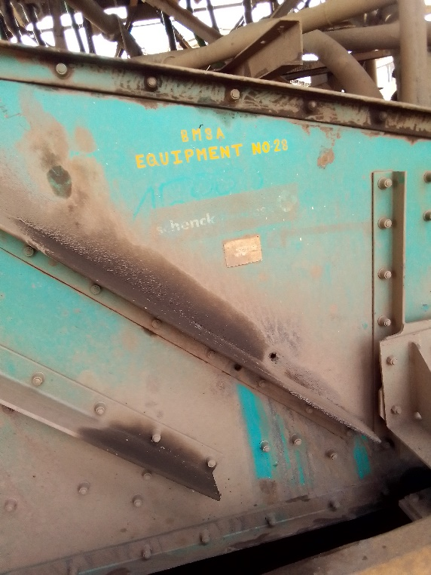

*Image 17-18* : **le débourbeur**

**IV.3. LA STATION DE CRIBLAGE-LAVAGE PAR SECOUSSE.**

La station de criblage-lavage par secousse utilise de l’eau et une pression à air afin de séparer le minerai par procédé de densité. Ainsi, les minerais de taille supérieure à 70 mm sont renvoyés au concassage et ceux de tailles comprises entre 6 et 70 mm sont acheminés directement à la pile de stock.



*Image 19* : **le lavage par secousse.**



IV.4. **LE LAVAGE DES PIERRES (<70 mm)**

Le lavage des grosses pierres appeler (BUCHUSS) suit deux procédés :

* LE CONCASSEUR

La station de concassage est alimentée par la machine de criblage-lavage. Elle reçoit le minerai dont la taille est supérieure à 70 mm.



*Image 20 :* **le concasseur**

* LE PRODUIT FINI DU LAVAGE DES GROSSES PIERRES.

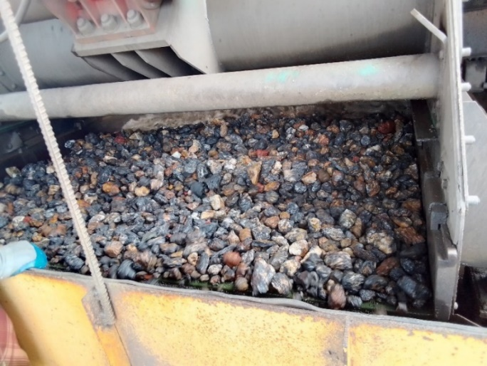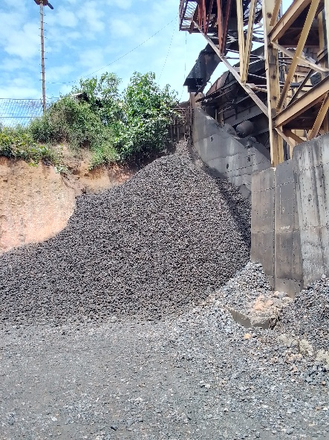

*Image 22***: un tas de produit fini des grosses pierres de minerai**

*Image 21***: machine pour le lavage des grosses pierres.**



**IV.5. LE LAVAGE DES PETITES PIERRES (70 mm)**

Les petites pierres appelés (APIC) sont lavées puis subissent un tamisage à la fin pour être transporté sur Abidjan.

* LA FIN DU LAVAGE DES PETITES PIERRES.

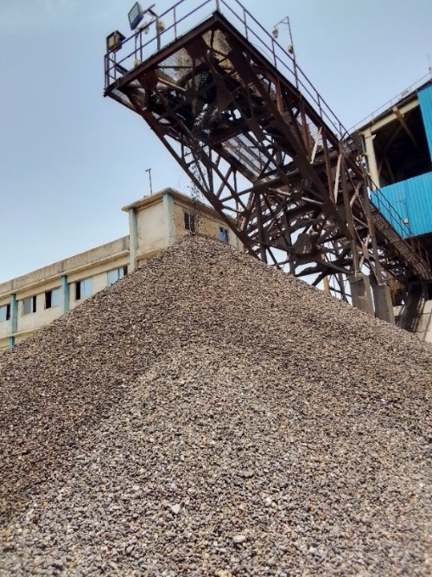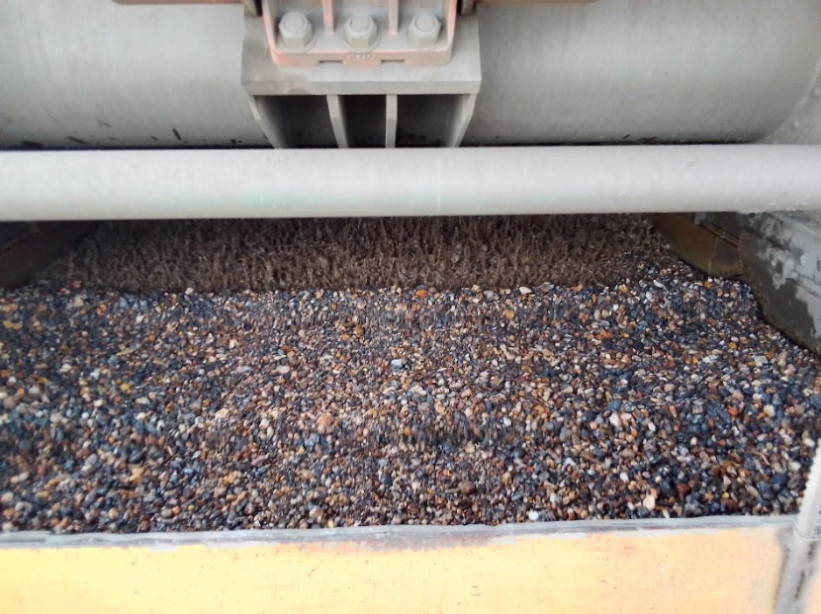

*Image 23***: machine de lavage des petites pierres de manganèse.**

*Image 24* **: un tas de produits fini de petites pierres de manganèse.**

* L’ETAPE DU TAMISAGE.

Les pierres passent au trie par une machine aider par un bulldozer. Pour être trié en trois tas et transporter sur Abidjan.

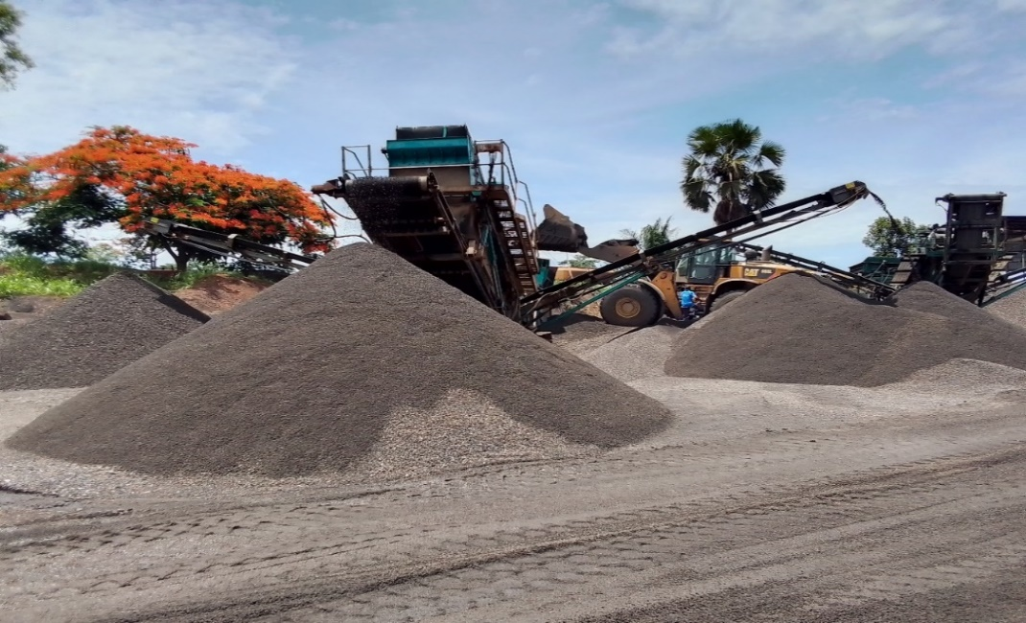 

*Image 25***: un tamiseur triant les petites pierres en trois tas différents.**

**IV.6. LE LAVAGE DES PIERRES FINES (6 mm).**

Le lavage des pierres fines se passe dans une spirale pour être entasser dans un endroit pour le transport sur Abidjan.

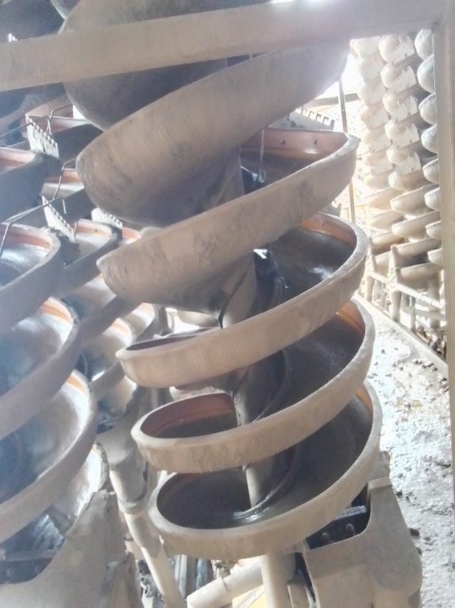

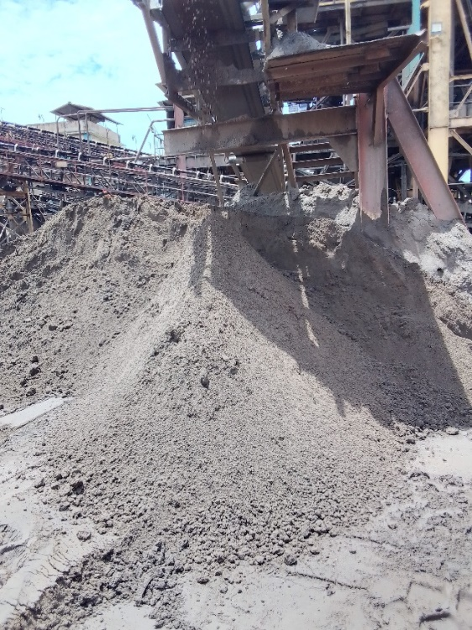

*Image 27***: un tas de produit fini du lavage des pierres fines de manganèse.**

*Image 26* **: processus du lavage des pierres fines de manganèse.**

Pour une bonne gestion de la boue issue de ces lavages Bondoukou Manganèse SA à aménager un terrain comme un bassin de décantation de la boue des lavages du minerai.



*Image 28* : **un bassin de décantation**

TROISIEME PARTIE

SYNTHESES, CRITIQUES ET SUGGESTIONS



**CHAPITRE III : APPORT DE CRITIQUES, SUGGESTION ET LA SYNTHESE DU STAGE A BONDOUKOU MANGANESE SA.**

1. **LA SYNTHESE**

Ce stage s’est déroulé dans de bonnes conditions, il nous a permis d’apprendre tant bien que mal à cultiver la rigueur dans le travail, l’esprit de créativité, l’esprit d’initiative, de collaboration, et de courage.

Toutefois, dans l’optique de favoriser une éventuelle amélioration de certains paramètres au sein du site de lavage du manganèse, nous nous permettrons d’apporter des critiques auxquelles nous ferons des suggestions.

1. **CRITIQUES**

Après l’analyse du déroulement de ce stage, il nous importe de faire des critiques pour d’éventuelles améliorations :

* Insuffisance de réservoirs de rétention des eaux usées du lavage.
* Insuffisance de barriques de rétention de boue.
* Insuffisance de bassin de sédimentation.
* Pas de suivi sanitaire des travailleurs.
* Manque d’équipements de protection pour les travailleurs.

1. **SUGGESTIONS**

Afin de s’améliorer dans sa gestion et son fonctionnement, nous suggérons à notre structure d’accueil plusieurs éléments à savoir :



* Mettre en place plusieurs barriques de rétention des eaux usées du lavage du manganèse.
* Construire un deuxième bassin de sédimentation pour en magasiner une très grande quantité d’eau.
* Augmenté les barriques de rétention de la boue pour ne plus déversé dans la nature.
* Equiper les travailleurs d’équipements de protection comme les casques de protection, des chaussures de sécurité, des bouchures d’oreilles pour les bruits des machines.
* Mettre à la disposition des travailleurs un technicien en hygiène, santé, sécurité au travail.



**CONCLUSION**

Ce stage nous a permis en tant qu’étudiant en fin de cycle d’approfondir nos connaissances au sein d’une industrie minière non-stop qui travaille quotidiennement avec de l’eau. La gestion de l’eau sur les sites miniers suit un processus bien établit qui consiste dans un premier temps à identifier les sources d’eau pour le lavage du minérale et à savoir comment elles sont utilisées sur le site, de constater les mécanismes misent en place pour une gestion fiable de l’eau pour éviter toutes pollutions des eaux de surfaces comme les rivières, les marigots etc…… utiliser par les villageois pour leurs besoins domestiques et champêtres.



**BIBLIOGRAPHIE**

* LES DOCUMENTS

[1] document académique : hydraulique générale, produit par MR SORO GBOMBELE (hydrogéologue-hydrochimie)



**ANNEXE**